密码学原理
实验四：Web PKI与TLS

学号： 姓名：

实验目的：通过搭建一个HTTPS网站并分析Web PKI与TLS协议来理解密码学的现实应用。
实验内容：
- 建立一个部署数字证书的网站
要求：注册一个域名，建立一个Web网站，生成该网站的数字证书并部署，通过HTTPS访问该网站。域名可免费申请。Web服务器推荐购买云服务。证书可以通过自建CA颁发（需在浏览器部署CA信任锚），或者向第三方CA（Let’s Encrypt、GoDaddy等）申请。
实验步骤：
- 在服务器上用Apache2运行wordpress
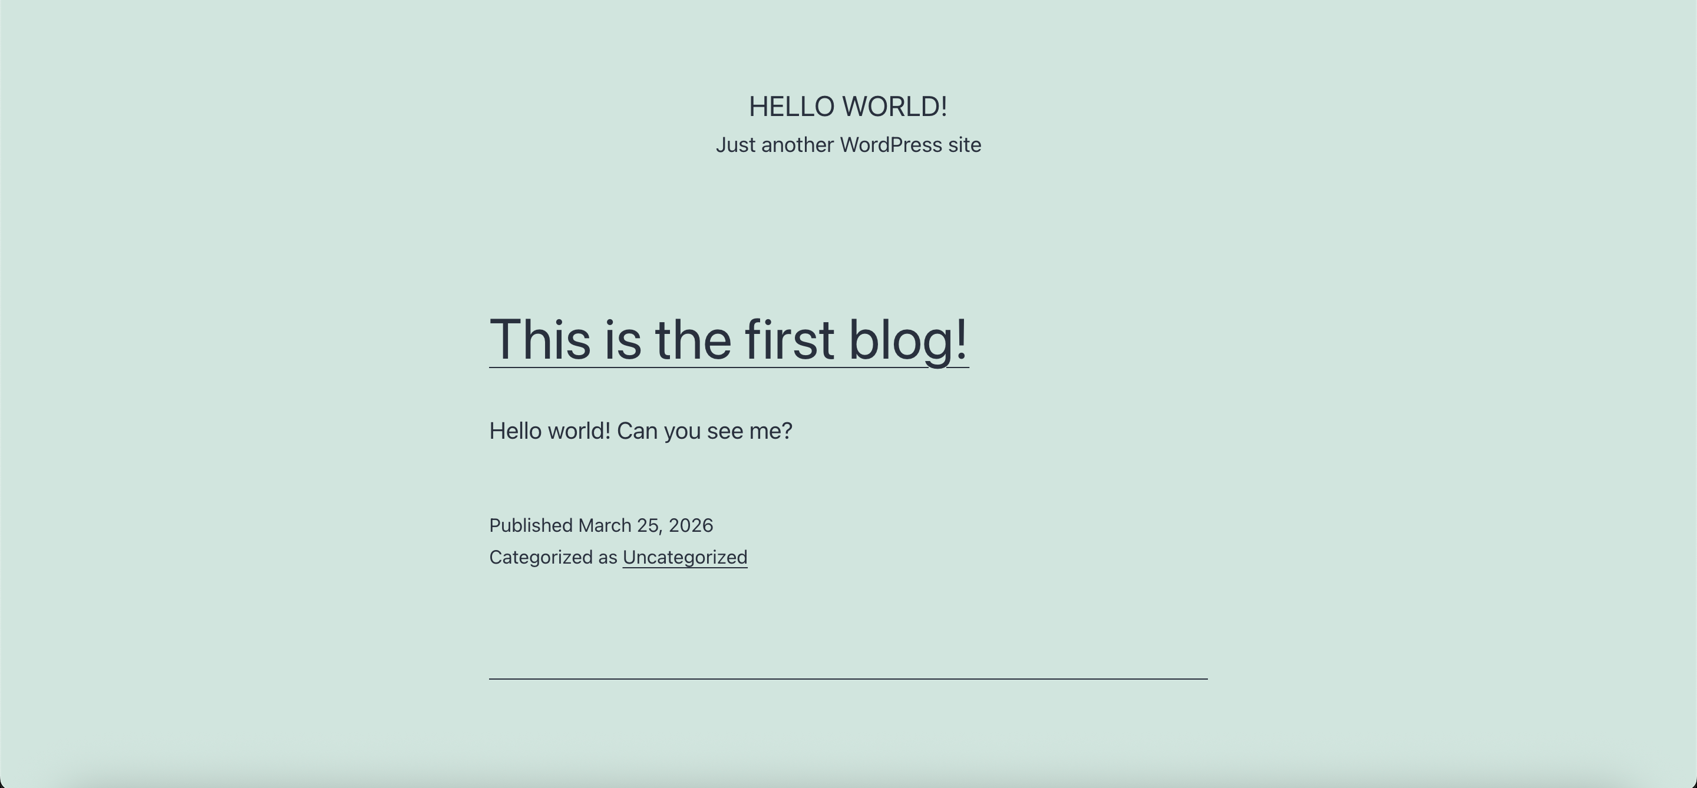
- 将域名写入本地hosts里
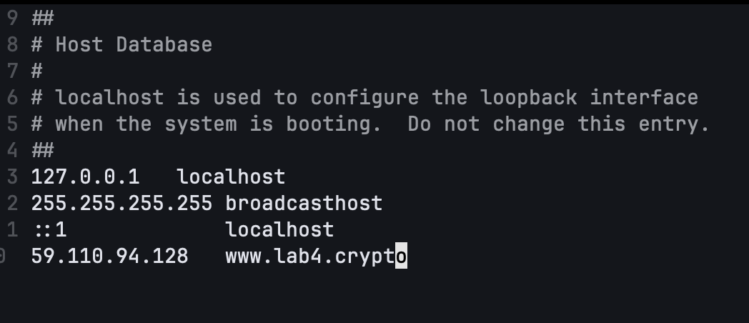
- 生成根私钥
openssl genrsa -out ca.key 2048
生成自签名根证书
openssl req -new -x509 -key ca.key -out ca.crt -days 30 -subj "/C=CN/ST=Heilongjiang/L=Harbin/O=HIT/CN=MyBlog"

生成网站私钥
openssl genrsa -out server.key 2048
生成网站证书请求
openssl req -new -key server.key -out server.csr -subj "/C=CN/CN=www.lab4.crypto"
创建server.ext
echo "subjectAltName = DNS:www.lab4.crypto" > server.ext
- 用根CA签发网站证书
openssl x509 -req -in server.csr -CA ca.crt -CAkey ca.key \
-CAcreateserial -out server.crt -days 30 -extfile server.ext
- 在apache2配置文件中填入域名和证书
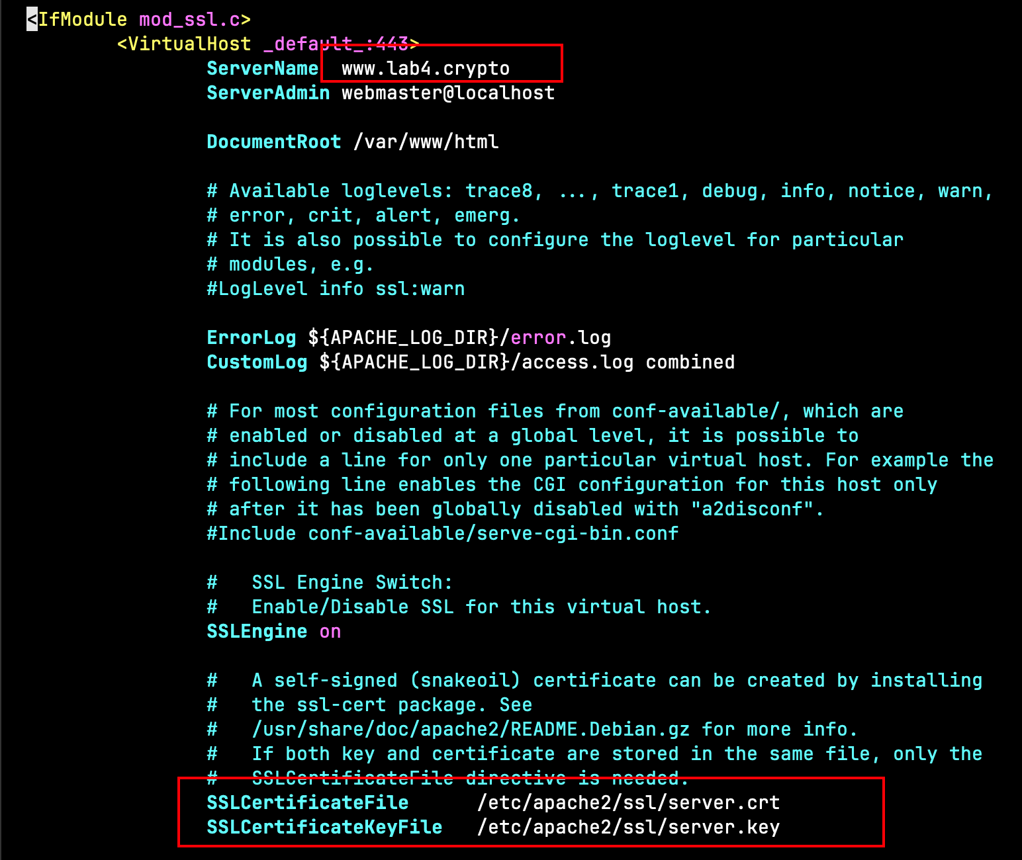
- 将根证书下载到本地，并选择信任
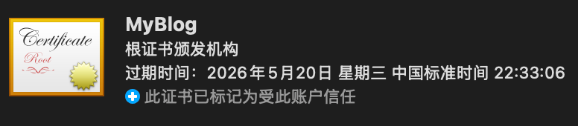
（7）使用https协议访问域名，得到安全表示标识的网站
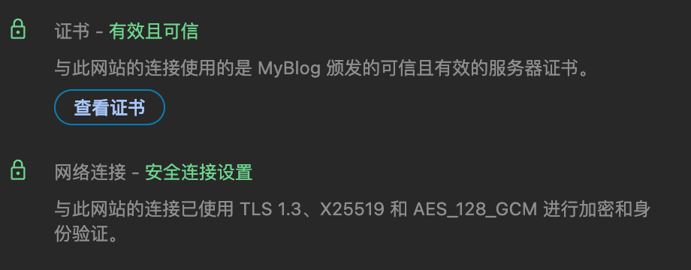
- TLS协议的密码学要素分析
要求：参考TLS1.3协议，通过浏览器自带功能和网络抓包等协议分析方法，详细展示其中的密码学要素信息，包括所涉及的密钥协商协议、数字签名（证书）、非对称加密和对称加密方案。
实验步骤：
- 使用wireshark抓包流量，用TLS筛选使用TLS协议加密的数据流。
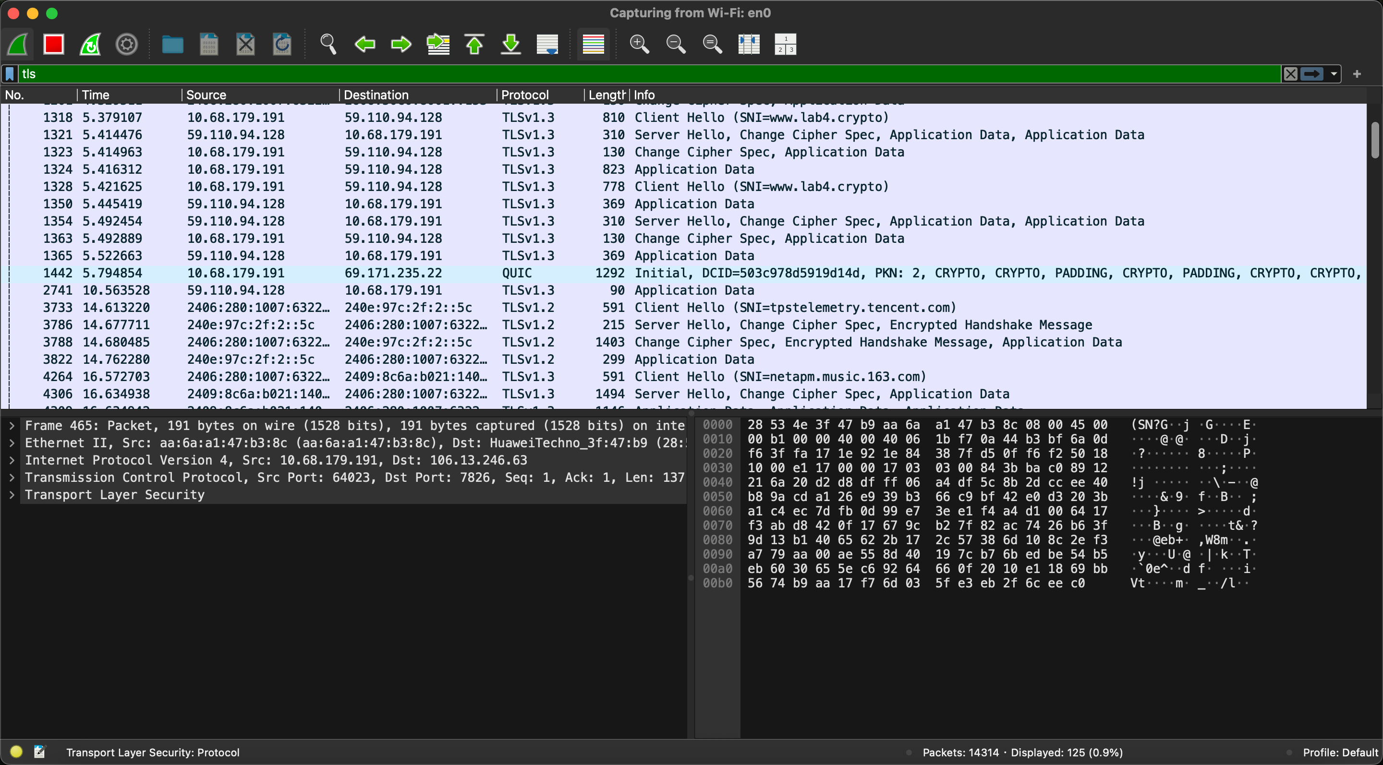
可以看到浏览器和服务器之间的数据交流是从浏览器发出client hello的握手请求开始的
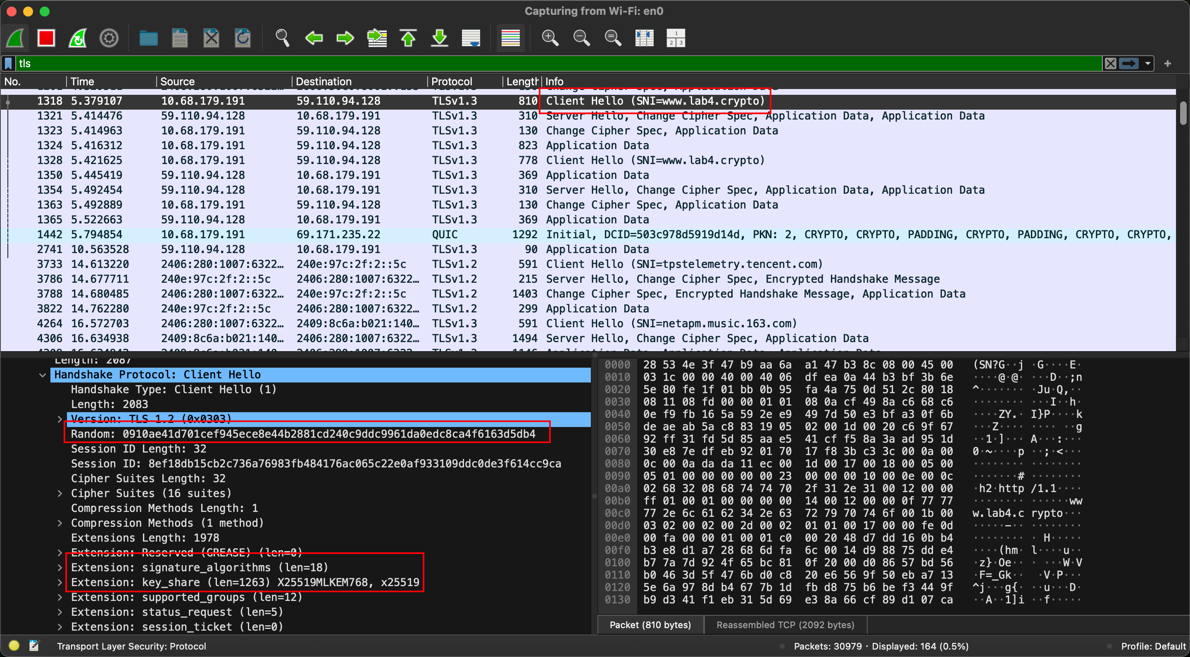
浏览器在client hello的握手请求中附加了如下关键信息：
- 一个用于后续加密的随机数
- 一些可选的对称加密算法
- 临时公钥
服务器使用server hello回应握手请求
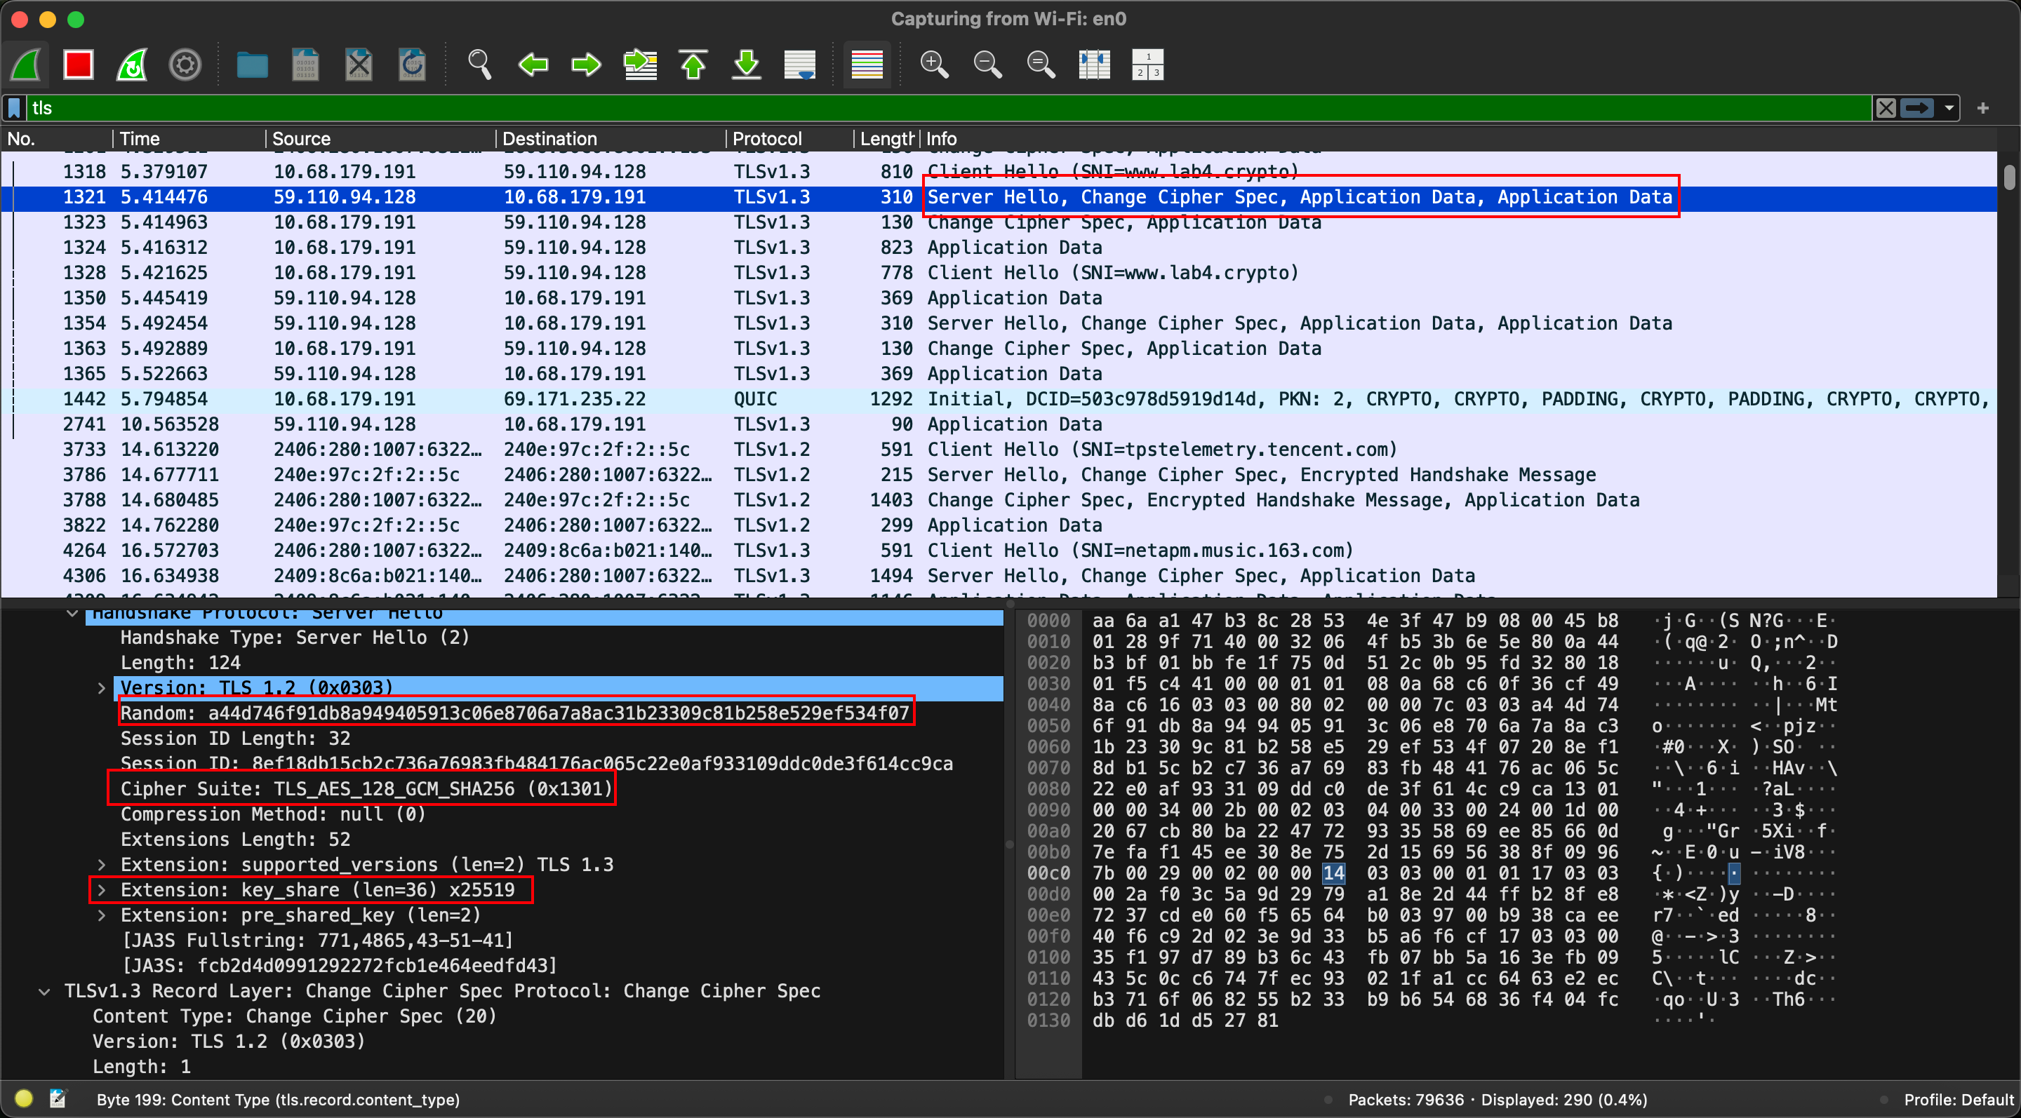
服务器回应了
- 一个用于加密的随机数
- 从浏览器给的方案中选择TLS_AES_128_GCM_SHA256作为对称加密方案
- 给出一个临时公钥
根据TLS v1.3规则，此时浏览器和服务器已握手成功，浏览器和服务器双方各具有对方的临时公钥和自己的密钥，双方通过ECDHE算法算出了同一个对称密钥用于数据加解密，而这个对称密钥并未在网路和数据流中出现，起到了很好的保密效果。握手成功后，浏览器和服务器就开始使用对称密钥进行数据加密传输，在浏览器和服务器之间的数据交换便只能看到密文了。
